浙江省普通高中强基联盟2020学年高三统测
生 物
1. 下列不属于水体污染物的是（ ）
A. 腐生细菌 B. 放射性物质
C. 电厂产的废热 D. 微生物病原体
【答案】A
【解析】
【分析】
水体污染物是指造成水体水质、水中生物群落以及水体底泥质量恶化的各种有害物质(或能量）。人类排放到水体中的污染物包括以下八大类：家庭污水、微生物病原体、化学肥料、杀虫剂（还有除草剂和洗涤剂）、其他矿质物质和化学品、水土流失的冲积物、放射性物质、来自电厂的废热等。
【详解】A、腐生细菌，能分解污水中的有机污染物，不属于水体污染物，A正确；
B、放射性物质，属于水体污染物，B错误；
C、来自电热厂的废热可包含无机有害物、重金属元素等物质，属于水体污染物，C错误；
D、微生物病原体，属于水体污染物，D错误。
故选A。
【点睛】
2. 下列关于有机物的叙述，正确的是（ ）
A. 油脂中氧原子的相对含量高于葡萄糖
B. 纤维素、糖原和淀粉的基本组成单位不相同
C. 蛋白质化学结构的差异只是R基团的不同
D. DNA与ATP中所含元素的种类相同
【答案】D
【解析】
【分析】
1、蛋白质具有多样性的原因是：氨基酸的种类、数目和排列顺序不同，多肽链的条数不同，蛋白质的空间结构不同。
2、DNA的双螺旋结构：
①DNA分子是由两条反向平行的脱氧核苷酸长链盘旋而成的。
②DNA分子中的脱氧核糖和磷酸交替连接，排列在外侧，构成基本骨架，碱基在内侧。
③两条链上的碱基通过氢键连接起来，形成碱基对且遵循碱基互补配对原则。
3、无机盐的功能：
（1）细胞中某些复杂化合物的重要组成成分。如：Fe²⁺是血红蛋白的主要成分；Mg²⁺是叶绿素的必要成分。
（2）维持细胞的生命活动。如血液钙含量低会抽搐。
（3）维持细胞的形态、酸碱度、渗透压。
【详解】A、油脂中氧原子的相对含量低于葡萄糖，而C、H的含量高于葡萄糖，A错误；
B、纤维素、糖原和淀粉的基本组成单位都是葡萄糖，B错误；
C、氨基酸之间的差异只是R基团的不同，而蛋白质化学结构的差异表现在氨基酸的种类、数目、排列顺序不同以及蛋白质的空间结构不同，C错误；
D、DNA与ATP中所含元素的种类都是C、H、O、N、P，D正确。
故选D。
3. 下列有关HIV和艾滋病的叙述，正确的是（ ）
A. HIV 含有蛋白质，但不含有膜结构
B. HIV能感染辅助性T细胞，但不能感染巨噬细胞
C. 艾滋病能通过血液传播，但不能通过蚊虫叮咬传播
D. 艾滋病患者的免疫功能严重衰退，但可通过使用抗生素治愈
【答案】C
【解析】
【分析】
关于“艾滋病”，考生可以从以下几方面把握：
（1）艾滋病的中文名称是获得性免疫缺陷综合征（AIDS），其病原体是人类免疫缺陷病毒（HIV）。
（2）艾滋病的致病原理：HIV病毒进入人体后，与人体的T淋巴细胞结合，破坏T淋巴细胞，使免疫调节受到抑制，使人的免疫系统瘫痪，最后使人无法抵抗其他细菌、病毒的入侵，让人死亡。
（3）艾滋病的传播途径包括：血液传播、性传播、母婴传播。
【详解】A、HIV外层有囊膜，A错误；
B、HIV病毒会感染全身各处的细胞，B错误；
C、HIV传播途径包括：血液传播、性传播、母婴传播，不会通过蚊虫叮咬传播，C正确；
D、抗生素的作用对象是细菌，对病毒不起作用，D错误。
故选C。
4. 下列有关种群特征的叙述，正确的是（ ）
A. 性比率是所有种群都具有的特征
B. 种群数量在K/2时出生率最大
C. 种群只要保持替补出生率就能保持零增长
D. 种群密度的大小是决定生物对人类有益或有害的依据
【答案】D
【解析】
【分析】
种群的数量特征包括种群密度、出生率和死亡率、迁入率和迁出率、年龄组成和性别比例。其中，种群密度是种群最基本的数量特征。出生率和死亡率、迁入率和迁出率决定种群密度。年龄组成可以预测种群数量的变化趋势。性别比例通过影响出生率进而影响种群密度。
【详解】A、性比率并不是所有种群都具有的特征，没有性别之分的生物种群无性比率，A错误；
B、种群数量在K/2时出生率与死亡率的差值最大，即种群增长速率最大，B错误；
C、种群数量受出生率和死亡率及迁入率、迁出率等因素影响，保持替补出生率种群不一定能保持零增长，C错误；
D、种群密度是种群最基本的数量特征，种群密度的大小是决定生物对人类有益或有害的依据，D正确。
故选D。
5. 下列有关细胞呼吸及其应用的叙述，错误的是（ ）
A. 长期处于水淹的玉米植株易烂根是因为厌氧呼吸产生了酒精
B. 人体肌肉细胞产生的乳酸可再生成葡萄糖
C. 丙酮酸转化成酒精的过程中有少量ATP生成
D. 糖酵解过程中产生的NADH可以把丙酮酸还原为乳酸
【答案】C
【解析】
【分析】
大多数植物、酵母菌无氧呼吸的产物为酒精和二氧化碳；高等动物、人、乳酸菌、玉米胚、马铃薯块茎、甜菜块根等进行无氧呼吸时产生乳酸。
【详解】A、长期水淹的玉米植株会处于缺氧状态，进行产生酒精的无氧呼吸，酒精对细胞有毒害作用，A正确；
B、人体肌肉细胞产生的乳酸可运至肝细胞再生成葡萄糖，B正确；
C、丙酮酸转化成酒精的过程不会产生能量，则无法合成ATP，C错误；
D、产生乳酸的无氧呼吸第二阶段，NADH与丙酮酸反应生成乳酸，D正确。
故选C。
【点睛】糖酵解是指在无氧条件下，葡萄糖在细胞质中被分解成为丙酮酸的过程，期间每分解一分子葡萄糖会产生两分子丙酮酸以及两分子ATP，属于糖代谢的一种类型。
6. 人体细胞内存在一套复杂的膜系统，下列相关叙述错误的是（ ）
A. 由单位膜包被的溶酶体含多种水解酶
B. 肝脏细胞的光面内质网上含氧化酒精的酶
C. 粗面内质网向内与核膜相连
D. 囊泡运输依赖膜的流动性且不消耗能量
【答案】D
【解析】
【分析】
细胞生物膜系统是指由细胞膜、细胞核膜以及内质网、高尔基体、线粒体等有膜围绕而成的细胞器膜，在结构和功能上是紧密联系的统一整体。由于细胞膜、核膜以及内质网、高尔基体、线粒体等由膜围绕而成的细胞器膜都涉及到细胞膜或细胞器膜，所以通常称此系统为生物膜系统。
【详解】A、溶酶体由一层单位膜包被，溶酶体内的pH为5.5，内含多种酸性水解酶，A正确；
B、与肝脏解酒精的功能相适应，人肝脏细胞的光面内质网上含有氧化酒精的酶，B正确；
C、粗面内质网上的颗粒是核糖体，向内与核膜的外膜相连，外面与细胞膜相连，C正确；
D、囊泡形成与运输依赖膜的流动性且消耗能量，D错误。
故选 D。
7. 下列有关物质出入细胞的方式的叙述，正确的是（ ）
A. 水分子穿过细胞膜的运动称为渗透
B. 胞吞、胞吐的物质可以是气体、固体或液体
C. ATP-ADP 循环为肝细胞吸收甘油提供能量保障
D. 被动转运的结果使被运输物质在细胞内外的浓度差减少
【答案】D
【解析】
【分析】
1、小分子物质跨膜运输的方式：
（1）自由扩散：从高浓度到低浓度，不需要能量也不需要载体。例如：气体、水、甘油、苯、酒精等。
（2）协助扩散：从高浓度到低浓度，不需要能量但需要载体。例如：葡萄糖进入人的红细胞。
（3）主动运输：一般从低浓度到高浓度，需要能量和载体。例如：矿质离子进入植物细胞。
2、胞吞胞吐：是针对大分子物质而言，不需要载体的协助，但需要消耗能量。例如.：蛋白质分泌到细胞外就属于胞吐。
详解】A、渗透作用是指水分子等溶剂分子通过半透膜从低浓度一侧运输到高浓度一侧；条件是半透膜和浓度差，A错误；
B、胞吞、胞吐的物质可以是固体或液体，B错误；
C、甘油进入肝细胞为自由扩散，不需要ATP-ADP 循环为肝细胞吸收甘油提供能量保障，C错误；
D、被动转运使被运输物质从高浓度一侧向低浓度一侧运输，其结果是在细胞内外的浓度差减少，D正确。
故选D。
8. 下列关于细胞分化、癌变、衰老和凋亡的叙述，正确的是（ ）
A. 细胞分化后不能分裂，全能性丧失
B. 细胞癌变后膜蛋白种类可能会减少
C. 细胞衰老后线粒体内外膜上的呼吸酶活性会降低
D. 细胞凋亡过程中只表达与凋亡有关的基因
【答案】B
【解析】
【分析】
1、细胞分化是指在个体发育中，由一个或一种细胞增殖产生的后代，在形态、结构和生理功能上发生稳定性差异的过程。细胞分化是一种持久性的变化，一般来说，分化的细胞将一直保持分化后的状态，直到死亡。
2、细胞凋亡是由基因决定的细胞编程序死亡的过程。细胞凋亡是生物体正常的生命历程，对生物体是有利的，而且细胞凋亡贯穿于整个生命历程。在成熟的生物体内，细胞的自然更新、被病原体感染的细胞的清除，是通过细胞凋亡完成的。
3、衰老细胞的特征：
（1）细胞内水分减少，细胞萎缩，体积变小，但细胞核体积增大，染色质固缩，染色加深；
（2）细胞膜通透性功能改变，物质运输功能降低；
（3）细胞色素随着细胞衰老逐渐累积；
（4）有些酶的活性降低；
（5）呼吸速度减慢，新陈代谢减慢。
4、细胞癌变的根本原因是原癌基因和抑癌基因发生基因突变，其中原癌基因负责调节细胞周期，控制细胞生长和分裂的过程，抑癌基因主要是阻止细胞不正常的增殖。
【详解】A、细胞的全能性是指已经分化的细胞，仍然具有发育成完整个体的潜能，所以高度分化的细胞虽然不能分裂，但并没有丧失全能性，A错误；
B、细胞癌变后细胞膜上蛋白质种类和数量改变，糖蛋白减少，B正确；
C、线粒体外膜上没有呼吸酶，C错误；
D、细胞凋亡过程中不仅仅表达与凋亡有关的基因，如控制ATP水解酶合成的基因也会表达，D错误。
故选B
9. 科研人员对脱落酸（ABA）调节干旱环境下拟南芥气孔开闭的机制进行了研究，结果如图所示，下列叙述错误的是（ ）
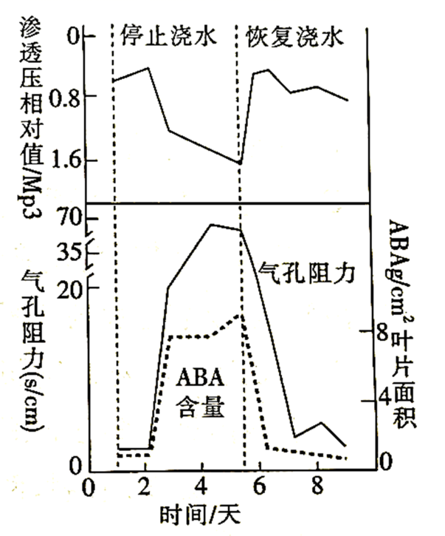
A. ABA是细胞之间传递信号的化学载体，可以调节气孔开闭
B. 干旱处理会增大叶片细胞的渗透压进而促进ABA的合成
C. 恢复浇水后ABA含量的减少，有利于减少水分的散失
D. 给植物叶片喷洒ABA,短时间内叶绿体内RuBP的含量将增加
【答案】C
【解析】
【分析】
脱落酸是一种抑制生长的植物激素，因能促使叶子脱落而得名。广泛分布于高等植物。根据题意可知，植物在缺水时导致叶片细胞渗透压增大时， ABA 合成和分泌增多，气孔阻力增大导致气孔关闭。
【详解】A、ABA是一种植物激素，一种能调节植物生理活动的化学物质，是植物信息传递信号的载体，可以调节气孔开闭，A正确；
B、根据题图可知，植物在缺水时导致叶片细胞渗透压增大时， ABA 合成和分泌增多，气孔阻力增大导致气孔关闭，B正确；
C、恢复浇水后ABA含量的减少，气孔开启，水分散失增加，C错误；
D、给植物叶片喷洒ABA，叶片气孔关闭，叶肉细胞中CO₂含量减少，CO₂的固定受阻，RuBP（C₅）含量增加，D正确。
故选C
10. 在“制作并观察植物细胞有丝分裂的临时装片”活动中，观察到某时期的细胞如图所示。下列叙述正确的是（ ）
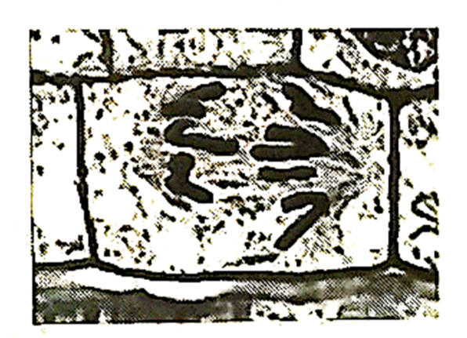
A. 图示细胞内核基因通常不进行转录
B. 图示细胞正在发生同源染色体分离现象
C. 图示细胞中的每条染色单体含有1个DNA分子
D. 给临时装片的材料滴加秋水仙素，图示细胞出现的比例将上升
【答案】A
【解析】
【分析】
图示分析，染色体着丝点分裂，染色体分别移向两极，属于有丝分裂后期。
【详解】A、图示细胞内核基因在染色体上，染色体高度螺旋，通常不进行转录，A正确；
B、图示细胞是植物细胞有丝分裂，不存在同源染色体分离现象，B错误；
C、图示细胞中的每条染色体上不存在染色单体，故一条染色体含有1个DNA分子，C错误；
D、装片中的细胞已经死亡，滴加秋水仙素不起作用，图示细胞出现的比例不变，D错误。
故选A。
【点睛】
11. 下列关于温度与酶活性的作用关系叙述正确的是（ ）
A. 可利用过氧化氢和过氧化氢酶探究温度对酶活性的影响
B. 酶在最适温度时酶分子也会发生热变性
C. 酶活性可以用单位时间内底物消耗量来表示
D. 在0~40℃的范围内，酶的活性都随温度的升高而升高
【答案】B
【解析】
【分析】
1、酶是活性产生的具有催化作用的有机物，绝大多数酶是蛋白质，少数酶是RNA。
2、酶促反应前后，酶分子结构稳定不变，但在反应中，酶分子结构会发生改变。
3、酶促反应速率受温度、pH、底物浓度和酶浓度的影响。在底物充足条件下，酶越多，酶促反应速率越快，即酶促反应速度与酶浓度成正比。酶的活性受温度影响，在一定温度范围内，随着温度的升高，酶活性增强，超过一定范围后，随着温度升高，酶活性降低，所以可能存在不同温度条件下，酶促反应速率相同的情况。
【详解】A、过氧化氢的分解受温度影响，所以不能用过氧化氢和过氧化氢酶探究温度对酶活性的影响，A错误；
B、酶分子本身会随温度的升高而发生热变性，在最适温度下也会，B正确；
C、酶促反应速率可用单位时间内底物的消耗量或者产物的生成量表示，C错误；
D、0~40℃的范围内，不清楚酶的最适温度，因此无法得出酶的活性都随温度的升高而升高，D错误。
故选B。
12. 下列关于肺炎双球菌离体转化实验的叙述，不正确的是（ ）
A. 实验设计思路是设法将蛋白质和DNA分开，分别独立观察其作用
B. 蛋白质和荚膜多糖等物质在该转化实验中，起到相互对照作用
C. R型菌转化得到的S型菌与提供DNA的S型菌的遗传物质完全相同
D. 将R型菌的DNA与S型菌混合，不能使S型菌转化成R型菌
【答案】C
【解析】
【分析】
肺炎双球菌转化实验包括格里菲斯体内转化实验和艾弗里体外转化实验，其中格里菲斯体内转化实验证明S型细菌中存在某种“转化因子”，能将R型细菌转化为S型细菌；艾弗里体外转化实验证明DNA是遗传物质。
【详解】A、肺炎双球菌离体转化实验的实验设计思路是将S型细菌的DNA、蛋白质、荚膜多糖等一一提纯，分别与R型细菌混合，单独观察它们的作用，通过实验发现S型细菌的DNA能使R细菌转化成S型细菌，A正确。
B、肺炎双球菌离体转化实验通过分别单独用S型细菌的蛋白质和荚膜多糖等物质与R型细菌混合，单独观察它们的作用，在该转化实验中，起到相互对照作用，B正确；
C、R型菌转化得到的S型菌原理是基因重组，与提供DNA的S型菌的遗传物质不完全相同，C错误；
D、由于S型菌有多糖荚膜，将R型菌的DNA与S型菌混合，R型菌的DNA无法进入到S型菌体内，因此不能使S型菌转化成R型菌，D正确。
故选C。

13. 下列关于孟德尔一对相对性状的杂交实验的叙述，正确的是（ ）
A. 豌豆是自花授粉的植物，实验过程免去了人工授粉的麻烦
B. 孟德尔通过设计并实施测交实验验证了假说的正确性
C. 由F₂中出现了“3:1”性状分离比，推测生物的性状是由遗传因子控制的
D. 若测交后代雌性与雄性的分离比接近1:1,则F₁的遗传因子组成为杂合的（如Cc）
【答案】B
【解析】
【分析】
1、孟德尔发现遗传定律用了假说演绎法，其基本步骤：提出问题→作出假说→演绎推理→实验验证（测交实验）→得出结论。
2、孟德尔对一对相对性状的杂交实验的解释：（1）生物的性状是由细胞中的遗传因子决定的；（2）体细胞中的遗传因子成对存在；（3）配子中的遗传因子成单存在；（4）受精时雌雄配子随机结合。
3、孟德尔遗传定律只适用于进行有性生殖的生物的核基因的遗传。
【详解】A、豌豆是自花授粉的植物，在自然状态下只能自交，但是孟德尔是进行杂交实验发现遗传定律的，杂交需要人工异花传粉，A错误；
B、孟德尔通过设计并实施测交实验，发现实际测交实验的结果与他推理的结果一致，从而验证了假说的正确性，B正确；
C、由F₂中出现了“3：1”的性状分离比，从而推测出F₁代产生配子时成对的遗传因子发生分离；C错误；
D、若测交后代出现两种表现型，且性状分离比为1:1，则F₁的遗传因子的组成为杂合的如Cc，D错误。
故选 B。
【点睛】本题结合孟德尔遗传实验考查基因的分离定律的相关知识，要求考生识记孟德尔遗传实验采用的方法、实验过程、实验现象及作出的假说等，属于考纲识记和理解层次的考查。
14. 下列关于生物变异及育种的叙述，不正确的是（ ）
A. 经紫外线诱变后，A基因可能突变成B基因
B. 可通过等位基因的交换实现非等位基因的重组
C. 某染色体上出现多个a基因可能是染色体畸变的结果
D. 生物育种过程可能得到新品种，也可能得到新物种
【答案】A
【解析】
【分析】
1、可遗传的变异包括基因突变、基因重组和染色体变异。
2、基因突变是基因结构的改变，包括：碱基对的增添、缺失或替换。
3、基因重组的方式有：同源染色体上非姐妹单体之间的交叉互换和非同源染色体上非等位基因之间的自由组合。
4、染色体变异是指染色体结构和数目的改变。染色体结构的变异主要有：缺失、重复、倒位、易位四种类型；染色体数目变异可以分为两类：一类是细胞内个别染色体的增加或减少，另一类是细胞内染色体数目以染色体组的形式成倍地增加或减少。
【详解】A、经紫外线诱变后，A基因可能突变成它的等位基因a，不能形成非等位基因B，A错误；
B、减数第一次分裂的四分体时期，通过交叉互换，使等位基因交换从而实现非等位基因的重组，B正确；
C、染色体片段的重复，可以导致一条染色体上出现多个a基因，C正确；
D、生物育种过程可能培育得到优良的新品种，也可能得到基因库与原物种差异较大的新物种，D正确。
故选A。
15. 近交是指两个亲缘关系密切的个体之间的交配，下列有关近交的叙述，不正确的是（ ）
A. 近交本身并没有改变基因频率
B. 近交和自然选择协同作用会使隐性基因频率下降
C. 近交有利于生物适应变化的环境
D. 近交有利于种群优良性状的保持和稳定
【答案】C
【解析】
【分析】
近交是指亲缘关系相近的个体间的交配，是选育、保持和繁殖优良种畜和植物原种（包括自交系）的重要方法之一，是动植物育种和良种繁育中常用的交配形式。近交能使群体的杂合性降低，纯合性提高，使遗传性状逐渐稳定。近交虽可使显性有益性状的基因纯合，但也可使隐性有害性状的基因纯合。
【详解】A、近交可以改变基因型频率，但不会改变基因频率，A正确；
B、近交虽可使显性有益性状的基因纯合，但也可使隐性有害性状的基因纯合，因此近交和自然选择协同作用会使隐性基因频率下降，B正确；
C、杂交可以增加生物的变异性，有利于生物适应变化的环境，C错误；
D、近交能使群体的杂合性降低，纯合性提高，使遗传性状逐渐稳定，D正确。
故选C。
16. 下列对膝反射过程的分析，正确的是（ ）
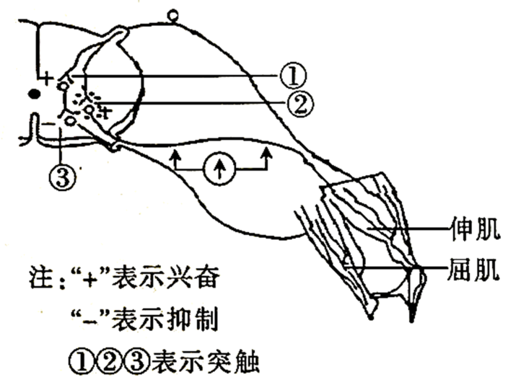
A. 有机磷农药可抑制胆碱酯酶的作用，农药处理②处会使伸肌一直处于舒张状态
B. 膝反射是简单反射，两个神经元就可以构成膝反射的反射弧
C. 膝反射过程中③处的突触后膜电位不发生变化
D. 图中电流表指针没有偏转，右侧电极处可能钠离子正在内流
【答案】D
【解析】
【分析】
身体神经调节的方式是反射，反射的结构基础是反射弧，反射弧由感受器、传入神经、神经中枢、传出神经和效应器五部分构成。兴奋在反射弧上单向传递，兴奋在突触处产生电信号到化学信号再到电信号的转变。
【详解】A、乙酰胆碱是兴奋性递质，如果有机磷农药抑制胆碱酯酶的作用，则用农药处理后，乙酰胆碱将持续存在于突触间隙，突触后膜持续兴奋，所以伸肌将处于收缩状态，A错误；
B、膝反射是简单反射，反射弧还包括效应器，效应器指传出神经末梢及其支配的肌肉和腺体，B错误；
C、膝反射过程中③处突触后膜接受抑制性递质，将导致外正内负的电位差值增大，C错误；
D、如果电流表左侧电极处正恢复静息电位，而右侧正在产生动作电位（钠离子正在内流），两侧刚好没有电位差，则电流表指针没有偏转，D正确。
故选D。
17. 在“探究培养液中酵母菌种群数量的动态变化实验”中，下列说法正确的是（ ）
A. 用血细胞计数板进行细胞计数操作时，需要进行无菌操作
B. 每个实验小组做两个样品，这两个样品起到相互对照的作用
C. 出芽酵母的芽体体积若超过细胞体积的1/3,则算独立的个体
D. 若用光电比色法测OD值，可以根据标准曲线对酵母细胞计数
【答案】D
【解析】
【分析】
探究培养液中酵母菌种群数量的动态变化实验的原理：
（1）酵母菌可以用液体培养基来培养，培养液中的酵母菌种群的增长情况与培养液中的成分、空间、pH、温度等因素有关，可以根据培养液中的酵母菌数量和时间为坐标轴做曲线，从而掌握酵母菌种群数量的变化情况。
（2）利用血球计数板在显微镜下直接计数是一种常用的细胞计数法，这种方法可以直接测定样品中全部的细胞数目，所以一般用于单细胞微生物数量的测定，由于血球计数板上的计数室盖上盖玻片后的容积是一定的，所以可根据在显微镜下观察到的细胞数目来计算单位体积的细胞的总数目。
【详解】A、对培养液里的酵母菌计数时，使用血细胞计数板进行显微镜下计数，不需要进行无菌操作，否则也会杀死酵母菌细胞，A错误；
B、“探究培养液中酵母菌种群数量的动态变化”实验中不需要设置对照组，培养过程中前后自身对照，B错误；
C、酵母菌是出芽生殖，但计数时酵母菌的芽体不是独立的个体，因而不应作为个体计入在内，C错误；
D、该实验可以用光电比色法进行酵母细胞的计数，先制作标准曲线测相应的OD值，然后通过比较，对酵母细胞计数，D正确；
故选D。
18. 疫苗问题关乎国民健康，下列关于疫苗和免疫接种的叙述，正确的是（ ）
A. 儿童接种某疫苗后体温升高，可判断该疫苗是问题疫苗
B. 多次接种灭活的微生物类疫苗可使人体多次启动体液免疫和细胞免疫
C. 减毒微生物类疫苗在受体内会增殖而连续起作用，理论上仅需接种一次
D. 动物多次接种某疫苗后产生的相应抗体和致敏淋巴细胞，可用于主动免疫治疗
【答案】C
【解析】
【分析】
疫苗是将病原微生物(如细菌、立克次氏体、病毒等)及其代谢产物，经过人工减毒、灭活或利用基因工程等方法制成的用于预防传染病的自动免疫制剂。疫苗保留了病原菌刺激动物体免疫系统的特性。当动物体接触到这种不具伤害力的病原菌后，免疫系统便会产生一定的保护物质，如免疫激素、活性生理物质、特殊抗体等；当动物再次接触到这种病原菌时，动物体的免疫系统便会依循其原有的记忆，制造更多的保护物质来阻止病原菌的伤害。
【详解】A、疫苗本身是抗原，接种疫苗后会发生免疫反应，可能出现体温升高等现象，此为正常现象，A错误；
B、多次接种灭活的微生物类疫苗可使人体多次启动体液免疫，但没有细胞免疫，B错误；
C、减毒微生物类疫苗接种后，在体内有生长繁殖能力，接近于自然感染，可激发机体对病原的持久免疫力，理论上仅需接种一次，C正确；
D、动物多次接种某疫苗后产生的相应抗体和致敏淋巴细胞，用于免疫治疗是被动免疫治疗，D错误。
故选C。
19. 下列关于果酒、果醋制作的叙述，错误的是（ ）
A. 为避免杂菌污染，可通过高压蒸汽灭菌处理果浆
B. 果酒、果醋的发酵周期与实验设定的温度密切相关
C. 果酒发酵旺盛时期，发酵瓶的U形管内通常呈正压状态
D. 果醋制作时，原料进入发酵瓶和产物流出发酵瓶的速率应保持一致
【答案】A
【解析】
【分析】
因酵母菌的繁殖需要空气，醋酸菌是好氧菌，所以在果酒制作的前期和果醋制作的整个过程中都需要氧。酵母菌在无氧条件下产生酒精，因此应控制充入氧的量，故应在充气口设置开关。
【详解】A、果酒、果酒制作的制作属于传统发酵技术，菌种来源于果浆，不需经过高压蒸汽灭菌，否则会杀死菌种，导致发酵失败，A错误；
B、果酒温度设置在18—25℃，发酵周期为10—20天，果醋温度设置在30—35℃，发酵周期为7—8天，故果酒、果醋的发酵周期与实验设定的温度密切相关，B正确；
C、果酒发酵旺盛时期，酵母菌无氧呼吸产生酒精的同时也在产生二氧化碳，故发酵瓶的U形管内通常呈正压状态，C正确；
D、果醋制作时，原料进入发酵瓶和产物流出发酵瓶的速率应保持一致，D正确。
故选A。
【点睛】若用简易的发酵装置，每隔一段时间排气时只需拧松瓶盖，不要打开瓶盖。
20. 下列关于生物学教材活动的叙述，正确的是（ ）
A. 制作DNA双螺旋结构模型需要4种不同形状的物体
B. 模拟尿糖的检测活动中加入葡萄糖样液组的作用是为后续实验提供参照
C. 验证活细胞吸收物质的选择性的活动中，观察指标是籽粒中胚乳的颜色
D. 模拟孟德尔杂交实验时，实验中每只小桶内两种小球的数量可以不相等
【答案】B
【解析】
【分析】
1、DNA的双螺旋结构：
①DNA分子是由两条反向平行的脱氧核苷酸长链盘旋而成的。
②DNA分子中的脱氧核糖和磷酸交替连接，排列在外侧，构成基本骨架，碱基在内侧。
③两条链上的碱基通过氢键连接起来，形成碱基对且遵循碱基互补配对原则。
2、胚的活细胞具有细胞膜，细胞膜具有选择透过性，红墨水无法通过细胞膜，细胞未被染色。而煮熟的细胞膜失去选择透性，红墨水可通过细胞膜，细胞被染成红色。
3、用两个小桶分别代表雌雄生殖器官，两小桶内的彩球分别代表雌雄配子；用不同彩球的随机结合，模拟生物在生殖过程中雌雄配子的随机组合。
【详解】A、制作DNA双螺旋结构模型需用不同性状、不同大小和不同颜色的物体作为材料，通常需要6种不同形状的物体，用来代表脱氧核糖、磷酸和不同碱基（嘌呤和嘧啶），A错误；
B、模拟尿糖的检测活动中设置加入葡萄糖样液组的作用是为后续实验提供对照，B正确；
C、验证活细胞吸收物质的选择性的活动中，观察指标是籽粒中胚的颜色，C错误；
D、模拟孟德尔杂交实验时，实验中每只小桶内两种小球的数量应相等，D错误。
故选B。
【点睛】
21. 关于基因控制蛋白质合成的过程，下列叙述正确的是（ ）
A. 转录出的RNA链与基因编码链的碱基互补
B. 核糖体认读遗传密码后选择相应的氨基酸加到延伸中的肽链上
C. DNA聚合酶和RNA聚合酶的结合位点分别在DNA和RNA上
D. 多个核糖体串联在mRNA上能提高每条肽链的合成速率
【答案】B
【解析】
【分析】
1、基因的表达包括转录和翻译两个过程；
2、转录是以DNA的一条链为模板合成RNA分子的过程，转录中RNA聚合酶的结合位点在DNA上，主要发生在细胞核中，以核糖核苷酸为原料；
3、翻译是以mRNA为模板，以氨基酸为原料合成蛋白质的过程，发生在核糖体上。
【详解】A、转录出的RNA链与该基因模板链对应区域的碱基互补，编码链属于非模板链，A错误；
B、核糖体读取遗传密码后选择相应的氨基酸加到正在延伸中的肽链上，B正确；
C、DNA聚合酶和RNA聚合酶的结合位点都在DNA上，C错误；
D、多个核糖体串联在mRNA上，意义是少量的RNA可以迅速合成大量蛋白质，但不能提高每条肽链的合成速率，D错误。
故选B。
【点睛】该题考查学生对遗传信息的转录与翻译的相关知识的识记和理解能力。
22. 甲、乙、丙、丁为高等动物（2n=16）某精原细胞形成精细胞过程中的四个细胞，下图表示这些细胞内着丝粒数与核DNA数之比，以及染色体组的数量关系，下列有关叙述正确的是（ ）
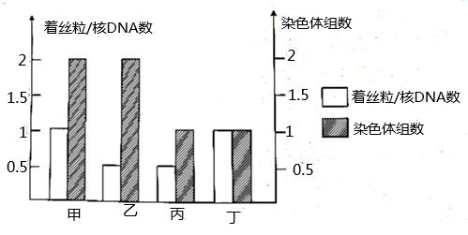
A. 甲、乙细胞均有8对同源染色体、16个核DNA分子
B. 若乙细胞发生了基因重组，则所处时期为后期I
C. 丙细胞有两套遗传信息，Y染色体数可能为0、1或2
D. 丙细胞→丁细胞过程中，可发生着丝粒分裂、姐妹染色单体分离
【答案】D
【解析】
【分析】
分析题图：着丝粒与核DNA数之比为1表示染色体未复制，着丝粒与核DNA数之比为0.5表示染色体处于复制状态，则甲、丁染色体未复制，乙、丙染色体均处于复制状态；染色体组数为2说明存在同源染色体或者处于减数第二次分裂后期时，由此可推出：甲为精原细胞，乙为减数第一次分裂前期、中期或后期，丙为减数第二次分裂前期或中期，丁为减数第二次分裂后期。
【详解】A、由分析可知：甲为精原细胞，乙为减数第一次分裂前期、中期或后期的初级精母细胞，则均有8对同源染色体，但甲有16个核DNA分子，乙却有32个核DNA分子，A错误；
B、若乙细胞发生了基因重组，则所处时期可能为后期I，也可能为前期I，B错误；
C、由分析可知：丙为减数第二次分裂前期或中期，则丙细胞有一套遗传信息，Y染色体数可能为0或1，C错误；
D、由分析可知：丙为减数第二次分裂前期或中期，丁为减数第二次分裂后期，丙细胞→丁细胞过程中，可发生着丝粒分裂、姐妹染色单体分离，染色体数目加倍，D正确。
故选D。
23. 下列关于生态系统中的生产量和生物量的叙述，不正确的是（ ）
A. 陆地生态系统的净初级生产量随着温度和雨量的不同而有很大的差异
B. 顶极群落的净初级生产量不一定大于同类型的非顶极群落
C. 养殖场饲养的动物每天体重测量值就是它的生物量
D. 提高庭院生态工程中家禽的次级生产量有助于增加该系统的有效贡献
【答案】C
【解析】
【分析】
从能量看，总生产量逐渐增加，但净生产量逐渐降低，表现为群落内有机物质总量（包括生物体的有机物质和非生物的有机物质）都增多，无机营养物从生物体外转到生物体内。当一个群落的总初级生产力大于总群落呼吸量，而净初级生产力大于动物摄食、微生物分解以及人类采伐量时，有机物质便要积累。于是，群落便要增长直达到一个成熟阶段而积累停止、生产与呼吸消耗平衡为止。这整个过程称为演替，而其最后的成熟阶段称为顶极。顶极群落生产力并不最大，但生物量达到极值而净生态系生产量很低或甚至达到零；物种多样性可能最后又有降低，但群落结构最复杂而稳定性趋于最大。
【详解】A、陆地生态系统的净初级生产量随着温度和雨量的不同而有很大的差异，A正确；
B、顶极群落生产力并不最大，但生物量达到极值而净生态系生产量很低或甚至达到零，因此顶极群落的净初级生产量不一定大于同类型的非顶极群落，B正确；
C、生物量指的是有机物的干重，而不是体重，C错误；
D、提高庭院生态工程中家禽的次级生产量有助于增加该系统的有效贡献，D正确。
故选C。
24. 下图表示抗胃腺癌单克隆抗体（单抗）制备的基本过程，其中①、②为操作过程。一般细胞的DNA合成有两条途径，而只具一条途径的骨髓瘤细胞由于缺乏次黄嘌呤磷酸核糖转移酶（HGPRT）,在HAT筛选培养液中不能正常合成DNA,无法生长。下列叙述错误的是（ ）
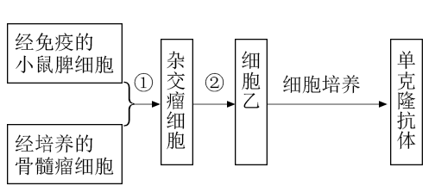
A. 获取的脾细胞具有多样性致使筛选得到的杂交瘤细胞种类多样
B. 两两融合的细胞具有DNA合成的两条途径，故都能在HAT培养液中生长
C. 上述单抗制备技术的最大优点取决于过程②的操作
D. 部分杂交瘤细胞不能合成抗体，可能原因是细胞融合导致的染色体丢失
【答案】B
【解析】
【分析】
（1）单克隆抗体制备的原理包括：①免疫理：B淋巴细胞能产生特异性抗体；②细胞融合原理：利用病毒对宿主细胞的穿透性使B淋巴细胞与骨髓瘤细胞融合；③动物细胞培养技术：对杂交瘤细胞进行体内、体外培养。
（2）制备单克隆抗体过程中的几种细胞：①免疫B细胞（浆细胞）：能产生单一抗体，但不能无限增殖；②骨髓瘤细胞：能无限增殖，但不能产生抗体；③杂交瘤细胞：既能产生单一抗体，又能在体外培养条件下无限增殖。
【详解】A、由于脾细胞具有多样性，导致脾细胞与骨髓瘤细胞融合形成的杂交瘤细胞种类多样，A正确；
B、两两融合的细胞包括脾细胞与脾细胞融合的具有同种核的细胞、骨髓瘤细胞与骨髓瘤细胞融合的具有同种核的细胞、脾细胞与骨髓瘤细胞融合的杂交瘤细胞，骨髓瘤细胞虽然能无限增殖，但缺乏次黄嘌呤磷酸核糖转移酶，脾细胞虽然有次黄嘌呤磷酸核糖转移酶，但不具有无限增殖的本领，所以在HAT筛选培养液中，两两融合的具有同种核的细胞都无法生长，只有杂交瘤细胞才能生长，且骨髓瘤细胞与骨髓瘤细胞融合的具有同种核的细胞也只有DNA合成的1条途径，B错误；
C、过程②的操作是筛选出脾细胞与骨髓瘤细胞融合的杂交瘤细胞，因此上述单抗制备技术的最大优点取决于过程②的操作，C正确；
D、杂交瘤细胞染色体丢失可能导致细胞发生变异，从而导致部分杂交瘤细胞不能合成抗体，D正确。
故选B。
25. 下图为甲、乙两种单基因遗传病的家系图。人群中，甲病在男性中的发病率为6%．其中I₁不含致病基因，不考虑染色体畸变。下列叙述正确的是（ ）
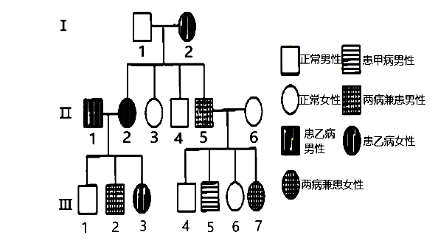
A. 甲、乙两病为伴X染色体连锁遗传病
B. Ⅲ₃和Ⅲ₄婚配，男孩只患乙病的概率为1/4
C. Ⅱ₄与人群中某正常女结婚，所生子女患病的概率约3/106
D. Ⅱ₅和Ⅱ₆婚后理论上生出的子女有4种表现型和8种基因型
【答案】C
【解析】
【分析】
遗传系谱图题的解题技巧：
（1）遗传系谱图的解题思路①寻求两个关系：基因的显隐性关系；基因与染色体的关系。②找准两个开始：从子代开始；从隐性个体开始。③学会双向探究：逆向反推(从子代的分离比着手）；顺向直推（已知表现型为隐性性状，可直接写出基因型；若表现型为显性性状，则先将表现型以基因型填空的形式呈现，再看亲子关系）。
（2）对于系谱图中遗传病概率的计算。若不知道遗传方式，首先要以系谱图中每个家庭的亲子代的表现型为切入点，断出该病的遗传方式，再结合系谱图写出双亲的基因型，最后求出后代的表现型及比例。若已知遗传方式，则需结合系谱图写出双亲的基因型，最后求出后代的表现型及比例。如果是两种遗传病相结合的类型，可采用“分解组合法”，即从每一种遗传病入手，算出其患病和正常的概率，然后依题意进行组合，从而获得答案。
【详解】A、Ⅲ₁双亲均为乙病患者，Ⅲ₁正常，可知乙病为显性遗传病，由Ⅱ₅患乙病，而Ⅲ₆正常可知，乙病为常染色体显性遗传，A错误；
B、Ⅲ₃和Ⅲ₄婚配，男孩不患甲病的概率=1-正常=1-2/3×1/2=2/3，患乙病的概率=1-患病=1-1/2×1/2=3/4，故只患乙病的概率为2/3×3/4=1/2,B错误；
C、Ⅱ₄与人群中某正常女结婚，所生子女一定不会患乙病，甲病在男性中的发病率为6%，即甲病致病基因的基因频率q=6%,人群中某正常女为甲病致病基因携带者的概率为2q/（1+q）=12/106，所生子女患病的概率12/106×1/4=3/106，C正确；
D、Ⅱ₅和Ⅱ₆婚后理论上生出的子女一定不患乙病，有2种表现型（只患甲病，或正常）和4种基因型（设甲病相关基因用A、a表示，乙病相关基因用B、b表示，四种基因型为bbX^{A}Xª、bbX^{A}X^{A}、bbX^{A}Y、bbXªY），D错误。
故选C。
【点睛】本题结合系谱图，考查人类遗传病，要求考生识记几种人类遗传病的类型及特点，能根据系谱图，准确判断甲、乙内种病的遗传方式及相应个体的基因型，再根据基因自由组合定律，运用逐对分析法计算相关概率。
二、非选择题
26. 生态护坡是指利用植被对斜坡进行保护的综合技术。下图为某海岸生态护坡及部分食物网示意图，请回答下列有关问题（图中字母代表不同种群的同化量）：
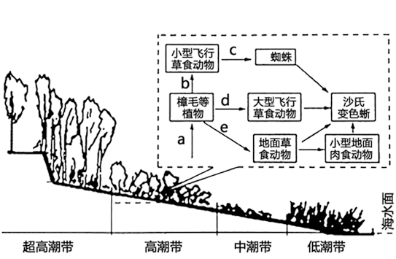
（1）低潮带至超高潮带分布植物不同，这体现了群落的______，该生态护坡的不同地段分布着不同的动植物，原因可能是不同地点的环境条件不同，称为______。
（2）在人类的参与下，植被稀少的荒滩通过______成为物种较丰富的坡地群落。若该生态护坡被重金属污染，因______作用，重金属含量最高的动物是______。
（3）图示食物网中，能量从第一营养级到第二营养级的传递效率为______。在一段时间内，沙氏变色蜥每天都摄取一定量的食物，但它的体重却没有发生变化。从能量流动的角度分析，其原因是______。
【答案】 (1). 水平结构 (2). 空间异质性 (3). 次生演替（或群落演替） (4). 生物放大 (5). 沙氏变色蜥 (6). （b+d+e）/a×100% (7). 摄取的能量等于呼吸消耗和随粪便排出的能量之和
【解析】
【分析】
1、群落的结构有水平结构和垂直结构之分。水平水平结构是指在群落生境的水平方向上，常成镶嵌分布。群落的垂直结构指群落在垂直方面的配置状态，其最显著的特征是成层现象，即在垂直方向分成许多层次的现象。
2、次生演替是原来的植物群落由于火灾、洪水、崖崩、风灾、人类活动等原因大部消失后所发生的演替。由其他地方进入或残存的根系、种子等重新生长而发生的。
【详解】（1）低潮带至超高潮带分布的植物不同，是群落生境的水平方向上的分布，这体现了群落的水平结构；生态护坡的不同地段可能有不同环境条件，会导致动植物的分布差异，体现出空间异质性现象。
（2）在人类的参与下，植被稀少的荒滩可由其他地方进入或现有的少量植物根系、种子等大量繁殖，成为物种较丰富的坡地群落，该过程为次生演替（或群落演替）。重金属在群落中具有生物放大现象，若该生态护坡被重金属污染重金属含量最高的动物是最高营养级的沙氏变色蜥。
（3）能量传递效率的计算方程是：能量传递效率=(下一营养级的同化量/本营养级的同化量)×100%。图示食物网中，能量从第一营养级到第二营养级的传递效率为（b+d+e）/a×100%。
在一段时间内，沙氏变色蜥每天都摄取一定量的食物，但它的体重却没有发生变化。从能量流动的角度分析，其原因是摄取的能量等于呼吸消耗和随粪便排出的能量之和，即同化的能量较少，被呼吸消化完，没有能量用于生长。
【点睛】训练掌握群落结构、次生演替的概概念、能量的来源与去向、能量传递效率计算方法以及从图中获取信息的方法，是解题的关键。
27. 为研究低温对番茄的光合作用的影响，科研人员在其他条件适宜的环境中用6℃低温对生长期的番茄进行处理，同时以最适温度（25℃）作为对照，测定叶片的相关指标（其中Fv/Fm 可反映光能转换效率；Rubisco酶能催化CO₂和RuBP 反应），结果如图所示。
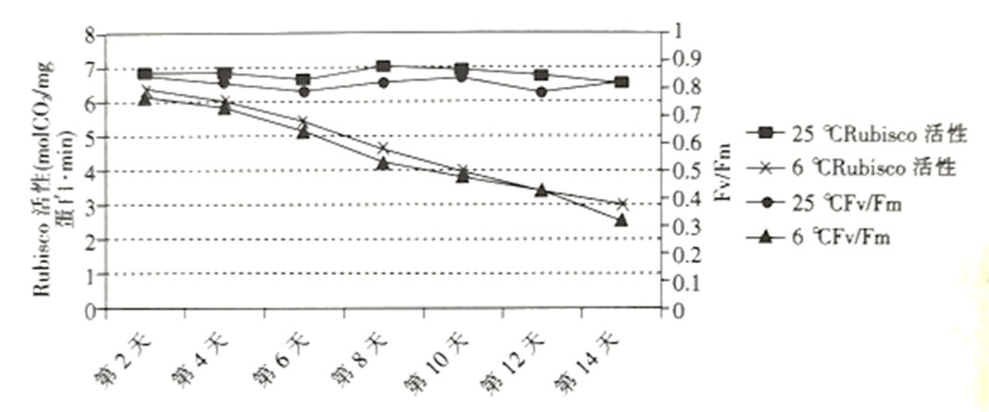
请回答：
（1）番茄果实发育过程中，果皮的颜色由绿色渐变为红色，该过程果实所需的有机物来自______欲分离番茄叶片中的光合色素，需要在事先画好铅笔线的滤纸条上进行______。
（2）光反应中Fv/Fm反映的光能转换效率可通过检测叶绿体中的______含量来定量判定，相应物质将参与碳反应的______过程。
（3）光合作用碳反应的还原产物三碳糖转化成蔗糖和淀粉的场所分别是______，转化过程会脱下______，从而维持叶绿体内该物质的相对稳定。
（4）低温（6℃）处理会抑制光合作用，据图分析其原因主要包括两方面：一方面，低温会导致______从而引起光反应减弱；另一方面，低温还能降低 Rubisco酶的活性，从而导致碳反应速率下降。把实验组温度从6℃升高到25℃,发现光合作用强度与对照组的数据差距明显，可能的原因是____________。
【答案】 (1). 果皮和叶片的光合作用 (2). 点样（或画滤液细线） (3). ATP、NADPH (4). 三碳酸的还原 (5). 细胞溶胶（或叶绿体外）和叶绿体基质（或叶绿体内） (6). Pi（或磷酸基团） (7). Fv/Fm（或PSⅡ最大光化学量子产量或光能转换效率下降） (8). 低温使叶绿体结构发生（不可逆）破坏（或低温使光合色素含量下降）
【解析】
【分析】
据图分析：用6℃低温对生长期的番茄进行处理后，番茄植株光能转换效率降低，Rubisco酶的活性降低，导致光合作用速率降低。影响光合作用的因素主要有光照强度、温度和二氧化碳浓度等。
【详解】（1）绿色果皮细胞含有叶绿体，能够通过光合作用固定二氧化碳。番茄果实发育过程中，果皮的颜色由绿色渐变为红色，该过程果实所需的有机物来自果皮和叶片的光合作用。欲分离番茄叶片中的光合色素，需要在事先画好铅笔线的滤纸条上画滤液细线。
（2）光反应中的光能转化效率是指光合产物中贮存在ATP和NADPH中的化学能占光合作用吸收的有效能量的百分率。故光反应中Fv/Fm反映的光能转换效率可通过检测光反应的产物，即叶绿体中的ATP、NADPH含量来定量判定，而ATP、NADPH参与碳反应中三碳酸的还原。
（3）光合作用碳反应的还原产物三碳糖转化成蔗糖的场所是细胞溶胶，而三碳糖转化成淀粉的场所是叶绿体基质，转化过程会脱下Pi，从而维持叶绿体内该物质的相对稳定。
（4）由图分析可得：低温（6℃）处理会抑制光合作用的原因主要包括两方面：一方面，低温会导致光能转换效率下降从而引起光反应减弱；另一方面，低温还能降低 Rubisco酶的活性，Rubisco酶能催化CO₂和RuBP 反应，从而导致碳反应速率下降。把实验组温度从6℃升高到25℃，发现光合作用强度与对照组的数据差距明显，可能的原因是低温使光合色素含量下降。
【点睛】本题考查了环境因素对光合作用影响的有关知识，意在考查考生能运用所学知识与观点，通过比较、分析与综合等方法对某些生物学问题进行解释、推理，做出合理的判断或得出正确的结论的能力。
28. 某种蝇类的性别决定方式为XY型，其眼色有白、红、粉、绿四种。A和a基因决定一种白色前体物质是否能合成黄色前体物质，而M、N、P三个复等位基因分别决定该黄色前体物质转变成为红色、粉色和绿色，对白色前体物质无作用。以下是三对该蝇的交配结果。
组合 | 亲本 | 子代
一 | 白眼♀×白眼♂ | 红眼♀：粉眼♂：白眼♀：白眼♂=1:1:3:3
二 | 绿眼♀×白眼♂ | 红眼♀：绿眼♂：白眼♀：白眼♂=1:1:1:1
三 | 粉眼♀×绿眼♂ | 绿眼♀：粉眼♂=1：:1
请回答：
（1）M、N、P三个基因是通过控制相关的______的合成来控制色素的种类的，其控制花色的遗传遵循______定律。
（2）M、N、P三个复等位基因位于______染色体上，三者间的显隐性关系是______。
（3）组合一子代中的白眼雌蝇与组合二子代中的绿眼雄蝇交配，后代有______种眼色，其中绿眼个体占______。
（4）已知一红眼雌性果蝇与粉眼雄性果蝇交配的后代有绿色果蝇，请分析该红眼雌性果蝇的基因型，用遗传图解表示分析过程__________。
【答案】 (1). 酶 (2). 分离定律 (3). X (4). M对N、P完全显性，P对N完全显性（或M>P>N） (5). 4 (6). 1/12 (7). 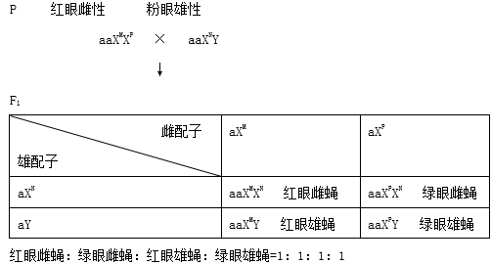
【解析】
【分析】
据表分析：根据组合一白眼与白眼杂交后代中，白眼：非白眼=1：3且雌雄表现型没有差异可知，控制色素合成的基因A 和 a位于常染色体上；又根据后代中雌雄中具体眼色不同可知，控制眼色的基因位于X染色体上。根据后代的表现型可知，组合一亲本的基因型为：AaX^{N}X^{N}×AaX^{M}Y，且根据后代雌性红眼、雄性粉眼可知，M对N为显性；组合二亲本的基因型为aaX^{P}X^{P}×AaX^{M}Y，根据后代红眼雌性、绿眼雄性可知，M对P为显性；组合三亲本的基因型为aaX^{N}X^{N}×aaX^{P}Y，根据后代绿眼雌性，粉眼雄性可知，P对N为显性。
【详解】（1）结合题干信息可知：M、N、P三个基因是通过控制相关酶的合成控制色素种类的；由于M、N、P为复等位基因，故其控制的花色遗传遵循基因的分离定律。
（2）红色、粉色和绿色在三组杂交的子代中均与性别相关联，故位于X染色体上；根据第二组杂交控制亲本的基因型为aaX^{P}X^{P}与AaX^{M}Y，子代中红眼♀的表现型为红眼，故M对P为显性，同理可得第三组中P对N为显性，故三者间的显隐性关系是M对于N、P为完全显性，P对于N为完全显性（或M>P>N）。
（3）根据题意可知，组合一子代中的白眼雌蝇的基因型及比例为1/3AAX^{M}X^{N}和2/3AaX^{M}X^{N}，组合二子代中的绿眼雄蝇的基因型为aaX^{P}Y，故两者交配子代可出现白、红、粉、绿4种眼色；其中子代绿眼个体（aaX^{P}X^{N}）占2/3×1/2×1/4=1/12。
（4）若红眼雌性果蝇（aaX^{M}X⁻）与粉眼雄性果蝇（aaX^{N}Y）交配的后代有绿色果蝇（aaX^{P}Y），则可推知该红眼雌性果蝇基因为为aaX^{M}X^{P}，该过程用遗传图解可表示为:
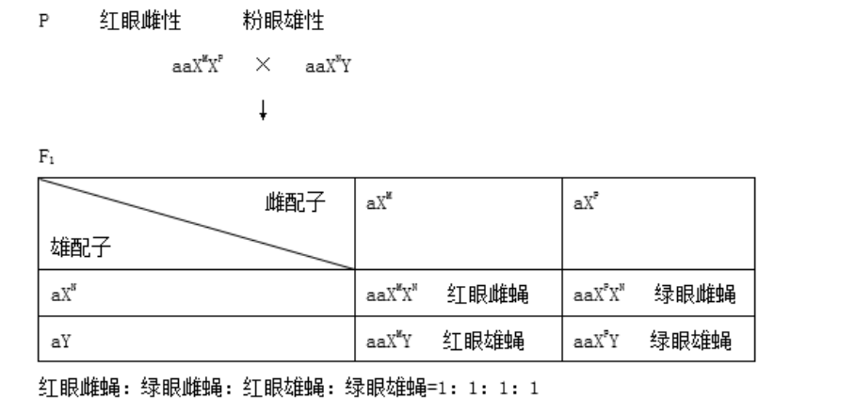
【点睛】本题结合果蝇相关眼睛相关色素的合成途径的分析，考查基因与性状的关系、基因自由组合定律的实质及应用，要求考生识记基因控制性状的途径，能根据图中信息判断基因与性状的关系；掌握基因自由组合定律的实质，能根据图中信息判断不同表现型对应的基因型，能运用逐对分析法答题。
29. 回答下列（一）、（二）小题：
（一）泡菜是我国的传统食品之一，但制作过程中产生的亚硝酸盐对人体健康有潜在危害。研究发现，有的乳酸菌含高效率的亚硝酸还原酶（NiRs）,能催化亚硝酸盐降解为NO和NH3。
（1）泡菜制作过程产生的亚硝酸盐主要来自某些杂菌对植物细胞中______的还原所得。为了筛选NiRs 高产菌，科研人员在LB固体培养基中添加了______，把相应菌液稀释后涂布接种在平板上，培养24小时后测量______的大小来确定，经扩增培养后还要进行______、耐适度高温等特性鉴定，才可用于生产应用。
（2）通过光电比色法测定并比较“优选”乳酸菌与普通菌株的优势时，若普通菌株泡菜样液OD值不在标准曲线范围时，应采取的解决措施是______。生产上影响泡菜中亚硝酸盐含量的因素除了菌种类型外还有______等（答出两点即可）。
（3）科研人员尝试提取亚硝酸还原酶，利用一定的方法将其固定在______的介质上，成为固定化酶后用于泡菜的“绿色减毒”处理，为确保亚硝酸还原酶的“减毒”效果，在固定化酶处理泡菜的生产过程中尤其要注意保持发酵环境的______条件。
（二）目前国内对水稻不同品种开展了基因工程、组织培养、体细胞杂交等系列育种和栽培研究，请回答下列问题：
（1）科学家把抗盐碱基因 TPSP导人水稻，培育高产的“海水稻”，为使TPSP 基因高效表达，需要对重组载体上目的基因相关的______序列进行修饰；重组载体上缺少标记基因时，可利用______技术对目的基因是否成功导入受体细胞进行高精度的检测。
（2）当籼稻愈伤组织在只含有细胞分裂素的培养基上培养时，出现具有分生能力的绿色芽点，但继续出芽，通常在培养基中添加______，以促进幼苗形成，这是形成植株幼苗的______途径。
（3）系列研究过程中用显微镜可以观察到的现象是______（填序号）。
①绿色芽点细胞排列松散
②刚融合的籼稻和稗草杂交细胞发生质壁分离
③绿色芽点细胞中有叶绿体
④愈伤组织细胞的细胞核大、液泡小
（4）除体细胞杂交之外，让籼稻和稗草在试管内受精，出现胚发育障碍时可进行______，以解决远缘杂交的不亲和性。
（5）胚乳（3n）由一个精子与两个极核（与卵细胞同源）受精发育而成，若用籼稻种子的胚乳诱导愈伤组织，培育三倍体，需适时除胚，以免因胚对营养的吸收影响愈伤组织细胞的____________，还可避免再生苗中混有__________________。
【答案】 (1). 硝酸盐 (2). 亚硝酸盐、酚红（或酸碱指示剂） (3). 红色环带大小（或红色环带与菌落直径之比） (4). 耐酸、耐盐 (5). 增加泡菜样液稀释倍数 (6). 发酵时间、发酵条件（温度、pH、密封程度等）、原料 (7). 不溶于水 (8). 无氧（缺氧） (9). 启动部位（或启动子） (10). DNA分子杂交（或PCR） (11). 适量的生长素 (12). 器官发生 (13). ③④ (14). 组织培养（离体培养） (15). 增殖与分化（或分化） (16). 二倍体幼苗
【解析】
【分析】
泡菜中亚硝酸盐含量先升后降，可能是由于泡菜在开始腌时，坛内环境有利于细菌的繁殖(包括一些硝酸盐还原茵)，这些细菌可以促进硝酸盐还原为亚硝酸盐。但随着腌时间的延长，乳酸菌大量繁殖，对硝酸盐还原菌产生一定的抑制作用，使其生长繁殖受到影响，造成泡菜中亚硝酸盐的含量又有所下降。
基因工程的基本步骤：目的基因的获取，表达载体的构建，受体细胞的转化，目的基因的表达与检测。
细胞工程的原理：细胞膜的流动性和植物细胞的流动性。
【详解】（一）
（1）亚硝酸盐是能产生硝酸盐还原酶类的杂菌对硝酸盐进行还原得到的；NiRs能催化亚硝酸盐降解为NO和NH_{3，}后者溶于水后具有碱性，故可在培养基中添加亚硝酸盐、酚红，把相应菌液稀释后涂布接种在平板上，培养24小时后测量红色环带大小菌落直径之比，比值越大则菌种越高效，经扩增培养后还要进行耐酸耐盐（因为泡菜液属于高盐偏酸环境）、耐适度高温等特性鉴定，才可用于生产应用。
（2）普通菌株泡菜样液OD值不在标准曲线范围，说明泡菜液浓度不合适，可以通过增加泡菜样液稀释倍数来校正；生产上影响泡菜中亚硝酸盐含量的因素除了菌种类型外还有发酵时间，发酵温度，盐浓度等。
（3）固定化亚硝酸还原酶需要利用不溶于水的介质，利于重复利用；生产泡菜的生产过程一定要保持发酵环境的无氧条件。
（二）
（1）要使基因高效表达，可对相关基因的启动子进行修饰；检测目的基因是否成功导入可通过DNA分子杂交技术对受体细胞基因组进行检测。
（2）一般在植物组织培养中需要添加细胞分裂素和生长素以促进植株幼苗根芽等器官的生成。
（3）有绿色芽点的细胞应该是脱分化后的细胞，已经高度分化，排列应该紧密；刚融合的杂交细胞，还没有产生细胞壁，不能进行质壁分离；绿色芽点细胞中有叶绿体，愈伤组织细胞比较幼嫩，细胞核大、液泡小。故选③④。
（4）胚发育障碍可进行组织离体培养，以解决远缘杂交的不亲和性。
（5）胚是由受精卵（合子）发育而成的新一代植物体的雏型（即原始体）．是种子的最重要的组成部分．在种子中胚是唯一有生命的部分，已有初步的器官分化，包括胚芽、胚轴、胚根和子叶四部分，因此用胚乳来诱导愈伤组织，需要先剔除胚，以免胚的存在影响愈伤组织细胞的增殖和分化。籼稻是二倍体植物，由其胚所发育的植物体也是二倍体。
【点睛】检测目的基因可以从基因或mRNA层面，利用DNA分子杂交技术；蛋白质层面可进行抗原-抗体杂交；个体层面可进行抗病或抗毒检测。
30. 欲进行特异性细胞免疫方面的探究实验，请根据以下提供的实验材料，以移植肾的存活率为测量指标，提出实验思路，预测实验结果并进行分析。
材料与用具：切除胸腺的A系实验狗（受体）若干只，未切除胸腺的A系实验狗（受体）若干只，B系实验狗（供体）若干只。
（要求与说明：手术具体过程不作要求，移植存活率是指一定时间后，在受体中存活的器官占总该器官移植数的百分比）
回答下列问题：
（1）实验思路：
①实验组：__________________。
对照组：__________________。
上述两组，每组含若干只实验狗。
②__________________。
③将所得数据进行分析和处理。
（2）预测实验结果（以柱形图形式表示实验结果，至少测定3次）__________________。
（3）分析讨论
①切除胸腺的实验狗呈现相关实验结果的原因是__________________。
②影响移植器官存活的是免疫排斥，可以用______的手段获得适合人体移植的异体器官，减弱或消除排斥反应。
③对移植器官失活后的小狗再次进行相关器官移植后，器官存活时间将______，原因是______。
【答案】 (1). 实验组：取B系狗的肾移植到切除胸腺的A系实验狗中。 (2). 对照组：取B系狗的肾移植到未切除胸腺的A系实验狗中。 (3). 将上述两组实验狗饲养，每隔一定时间测定肾的存活情况，计算存活率。 (4). 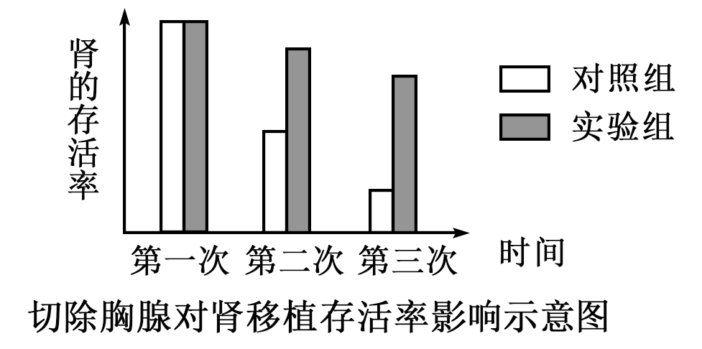 (5). 切除胸腺的狗体内无法分化出成熟T淋巴细胞，细胞免疫削弱，器官排斥减弱 (6). 基因敲除 (7). 缩短 (8). 受体狗体内已存在相关的记忆细胞毒性T细胞和效应细胞毒性T细胞
【解析】
【分析】
本实验的实验目的是特异性细胞免疫，以移植肾的存活率为测量指标。移植器官与细胞免疫中的T细胞密切相关，而T细胞的成熟场所为胸腺，故实验的自变量为胸腺的有无，另外实验必须遵守的原则：①设置对照原则：②单一变量原则；③平行重复原则。
【详解】（1）实验思路：据给与的材料用具，并结合实验设计的变量原则可知，该实验的自变量为胸腺的有无，且实验过程应为器官移植，故可设计实验如下：
①实验组：取B系狗的肾移植到切除胸腺的A系实验狗中；对照组：取B系狗的肾移植到未切除胸腺的A系实验狗中。（单一变量且无关变量一致）
上述两组，每组含若干只实验狗。（平行重复）
②将上述两组实验狗饲养，每隔一定时间测定肾的存活情况，计算存活率。
③将所得数据进行分析和处理。
（2）因实验组的胸腺被切除，而对照组的胸腺未被切除，故实验组的免疫排斥反应较弱，测量开始肾的成活率较高，且随时间延长，两组的成活率均降低。故可绘制柱形图如下：
（3）①胸腺是T细胞成熟的场所，实验组切除胸腺的狗体内无法分化出成熟T淋巴细胞，细胞免疫削弱，器官排斥减弱，故呈现相关实验结果。
②为获得适合人体移植的异体器官，减弱或消除排斥反应，可通过基因敲除等途径实现。
③对移植器官失活后的小狗再次进行相关器官移植后，因受体狗体内已存在相关的记忆细胞毒性T细胞和效应细胞毒性T细胞，故器官存活时间将缩短。
【点睛】本题考查了特异性免疫及考生设计实验的能力，要求考生注意实验原则的应用，学会从实验目的中找寻自变量和因变量。

